Инструкция по отнесению НДС в зачет
в информационной системе «Электронные счета-фактуры»

Аннотация
Настоящая инструкция пользователя определяет порядок работы пользователей с функционалом «Отнесение в зачет суммы налога на добавленную стоимость (НДС)» в информационной системе «Электронные счета-фактуры» (ИС ЭСФ).
Функционал «Отнесение в зачет НДС» предназначен для учета и обработки сведений о принятии сумм НДС к зачету по полученным электронным счетам-фактурам (ЭСФ) путем формирования и обработки извещений об отнесении в зачет НДС. Формирование извещений осуществляется пользователями ИС ЭСФ на веб-портале системы либо посредством интеграции учетных систем налогоплательщиков с ИС ЭСФ.
Сведения, подтвержденные в ИС ЭСФ в рамках функционала «Отнесение в зачет НДС», используются с целью последующего предзаполнения налоговой отчетности по форме ФНО 300.00 в ИСНА (Интегрированная система налогового администрирования).
В рамках настоящей Инструкции описываются:
- условия и ограничения отнесения сумм НДС в зачет;
- необходимые полномочия пользователей;
- порядок создания, заполнения, подписания и обработки извещений об отнесении в зачет НДС;
- порядок импорта извещений из файлов Excel и XML;
- работа с журналом «Зачет по НДС».
Настоящая Инструкция предназначено для пользователей ИС ЭСФ налогоплательщиков (юридических лиц, индивидуальных предпринимателей, их филиалов и уполномоченных сотрудников), а также носит справочный характер и не заменяет нормы налогового законодательства Республики Казахстан.
Методология расчета сумм налога, порядок заполнения и подачи налоговой отчетности по форме ФНО 300.00, а также вопросы налогового администрирования, не связанные непосредственно с работой пользователей в ИС ЭСФ, в рамках настоящей Инструкции не рассматриваются.
Дополнительно ИС ЭСФ предоставляет API-сервис для работы с извещением об отнесении НДС в зачет, который может быть использован учетными системами налогоплательщиков. При использовании API формирование, подписание и отправка извещения об отнесении в зачет НДС могут выполняться непосредственно из учетных систем, без работы пользователей на веб-портале ИС ЭСФ. Описание доступных методов API и порядок интеграции приведены в SDK (комплекте разработчика), доступном по ссылке https://esf.gov.kz:8443/esf-web/app/pages/api.
Содержание
Аннотация 1
1. Общие условия отнесения сумм НДС в зачет 3
2. Необходимые полномочия пользователей 3
3. Функционал «Зачет по НДС» 5
4. Создание извещения об отнесении НДС в зачет 6
4.1 Форма извещения 7
4.2 Заполнение полей извещения об отнесении в зачет НДС 8
4.3 Изменения сведений об отнесении НДС в зачет 10
4.3 Сохранение извещения об отнесении НДС в зачет 10
4.4 Импорт извещения об отнесении НДС в зачет 12
4.4.2 Импорт извещений из файла XML 13
4.6 Автоматическое аннулирование сведений об отнесении НДС в зачет 14
4.6.1 Порядок автоматического аннулирования 14
4.6 Особенности отнесения НДС в зачет 15
Отнесение НДС в зачет участниками совместной деятельности 15
Отнесение НДС в зачет по ЭСФ, выписанным в адрес филиалов 15

1. Общие условия отнесения сумм НДС в зачет
Отнесение сумм налога на добавленную стоимость (НДС) в зачет в ИС ЭСФ осуществляется на основании полученных ЭСФ путем формирования и обработки извещений об отнесении в зачет НДС.
Извещение об отнесении в зачет НДС является учетным документом ИС ЭСФ, содержащим сведения о суммах оборота и НДС, принимаемых либо не принимаемых налогоплательщиком к зачету за соответствующий отчетный период.
Формирование извещений об отнесении в зачет НДС возможно следующими способами:
- вручную пользователями на веб-портале ИС ЭСФ;
- путем импорта извещений из файлов формата Excel и XML;
- посредством интеграции учетных систем налогоплательщиков с ИС ЭСФ через API.
Подтвержденные (подписанные электронной цифровой подписью и успешно обработанные) извещения об отнесении в зачет НДС не подлежат редактированию. Внесение изменений в ранее подтвержденные сведения осуществляется путем формирования новых извещений в соответствии с правилами, установленными функционалом ИС ЭСФ.

2. Необходимые полномочия пользователей
Для работы с функционалом «Отнесение в зачет НДС» пользователи ИС ЭСФ должны обладать соответствующими полномочиями.
Для работы с платежными поручениями в меню «Регистрационный учет» - «Управление персоналом» руководитель компании должен назначит необходимые полномочия своим сотрудникам и подписать электронную доверенность ЭЦП.
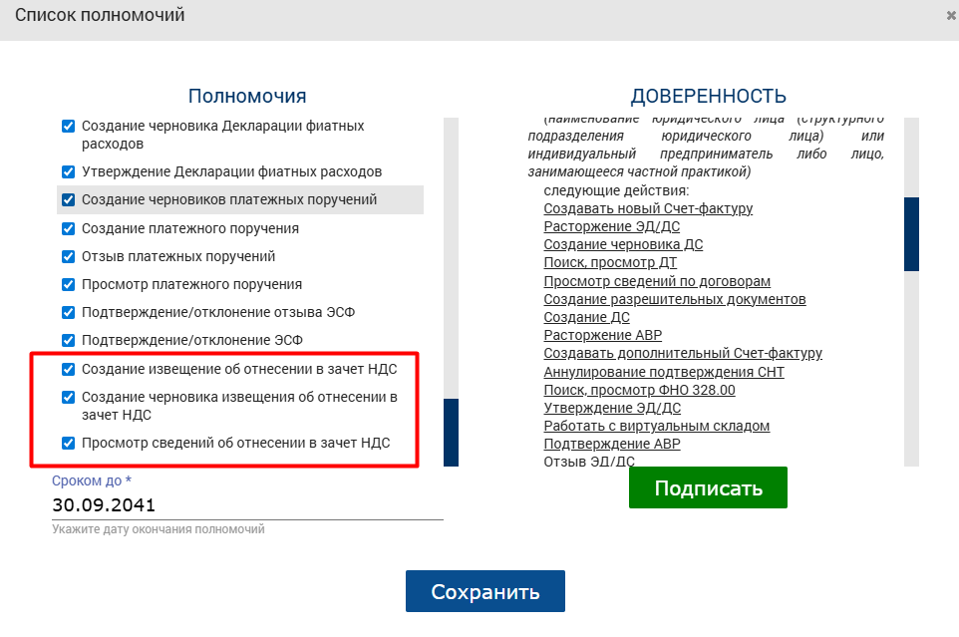
Рисунок 1 – Назначение полномочий
Перечень доступных полномочий и их описание представлено в таблице ниже.
№ п\п | Наименование полномочия | Описание полномочия | Доступно для следующих типов/ролей пользователей
Полномочия пользователей - налогоплательщиков
1 | Создание извещение об отнесении в зачет НДС | Предоставляет доступ к следующим функциям:  - просмотр журнала «Отнесение в зачет НДС»;  - выгрузка данных из журнала «Отнесение в зачет НДС»;  - создание нового извещения;  - редактирование черновика извещения;  - создание копии извещения;  - импорт строк извещения из excel и xml-файла;  - удаление извещений в статусе «Черновик», «Импортирован», «Ошибочный»;  - подписание извещения ЭЦП;  - загрузка подписанных извещений из учетных систем. | Руководитель ЮЛ, ИП, сотрудники ЮЛ, ИП
2 | Создание черновика извещения об отнесении в зачет НДС | Предоставляет доступ к следующим функциям:  - просмотр журнала «Отнесение в зачет НДС»;  - выгрузка данных из журнала «Отнесение в зачет НДС»;  - удаление извещений в статусе «Черновик», «Импортирован», «Ошибочный»;  - создание нового извещения;  - редактирование черновика извещения;  - создание копии извещения;  - импорт строк извещения из excel и xml-файла. | Руководитель ЮЛ, ИП, сотрудники ЮЛ, ИП
3 | Просмотр сведений об отнесении в зачет НДС | Предоставляет доступ к следующим функциям:  - просмотр журнала «Отнесение в зачет НДС»;  - выгрузка данных из журнала «Отнесение в зачет НДС». | Руководитель ЮЛ, ИП, сотрудники ЮЛ, ИП

3. Функционал «Зачет по НДС»
После назначения необходимых полномочий пользователю в личном кабинете на веб-портале ИС ЭСФ становится доступен функционал «Зачет по НДС», предназначенный для работы с извещениями об отнесении сумм НДС в зачет.
Функционал обеспечивает пользователю доступ к журналу извещений, а также выполнение основных операций по созданию, просмотру и обработке извещений.
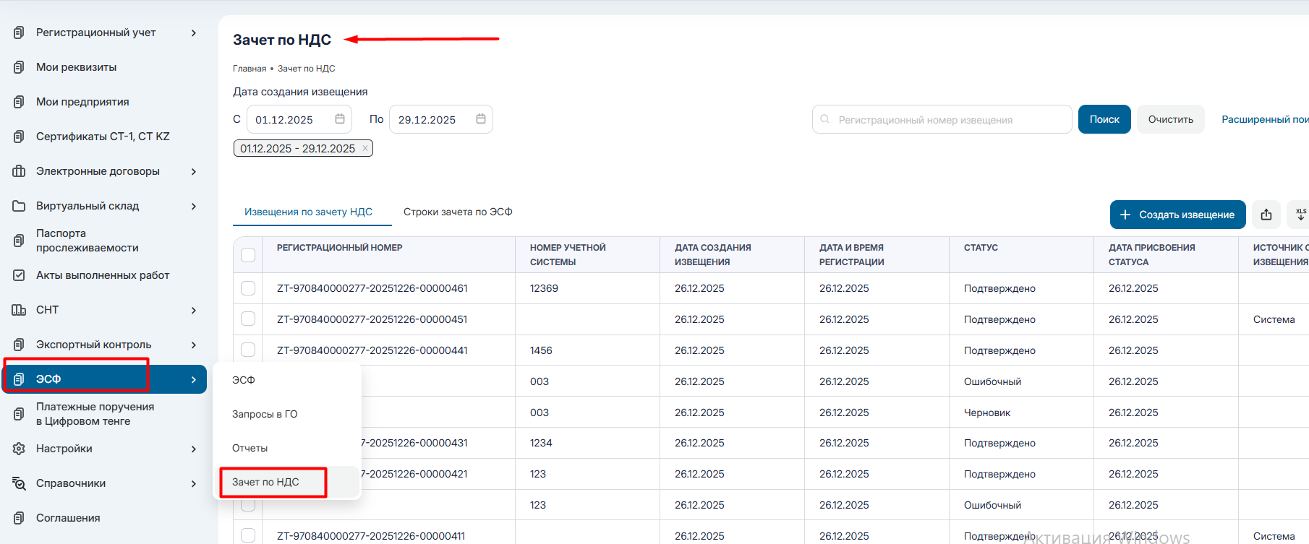
Рисунок 2 – Журнал «Зачет по НДС»
В журнале «Зачет по НДС» доступна навигация по двум вкладкам:
  - Извещения по зачету НДС – отображаются все извещения об отнесении сумм НДС в зачет, сформированные пользователем на веб-портале ИС ЭСФ, импортированные из файлов либо полученные через интеграцию с учетными системами. В данном журнале отображаются извещения во всех статусах, включая:
- Черновик;
- Импортирован;
- В очереди;
- В обработке;
- Подтверждено;
- Ошибочный.
  - Строки зачета по НДС – отображаются строки электронных счетов-фактур, по которым суммы НДС были успешно подтверждены к зачету в ИС ЭСФ. В данном разделе отображаются только подтвержденные сведения, сформированные на основании успешно обработанных извещений об отнесении в зачет НДС. Строки по неподтвержденным, ошибочным или черновым извещениям в данной вкладке не отображаются.
Разделение журналов на две вкладки позволяет:
- использовать вкладку «Извещения по зачету НДС» для формирования, контроля и обработки извещений;
- использовать вкладку «Строки зачета по НДС» для просмотра итоговых подтвержденных данных по зачету НДС, используемых для дальнейшего налогового администрирования и предзаполнения налоговой отчетности.

4. Создание извещения об отнесении НДС в зачет
Пользователь может создать извещение об отнесении в зачет НДС одним из следующих способов:
- из журнала полученных электронных счетов-фактур путем выбора одного или нескольких ЭСФ и выполнения действия «Отнести в зачет НДС».
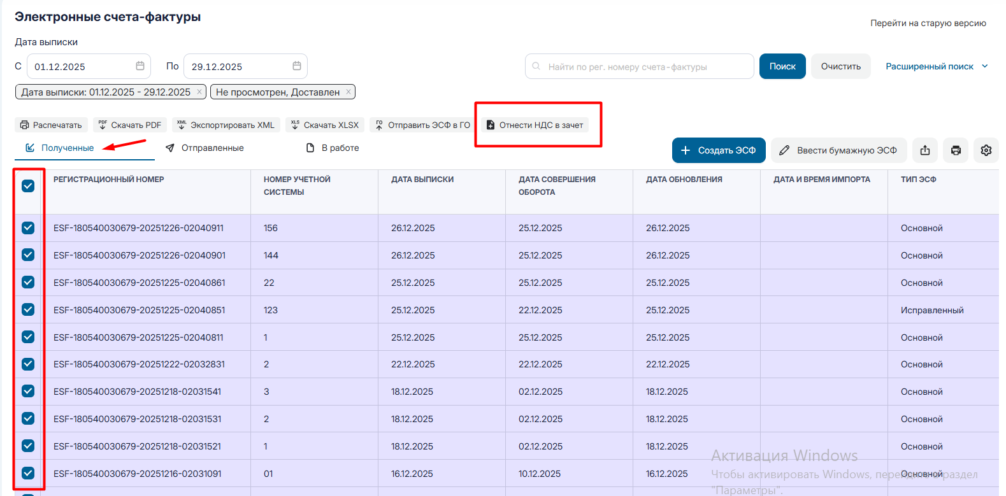
Рисунок 3 – Отнесение в зачет НДС из журнала ЭСФ
- из вкладки «Извещения по зачету НДС» путем нажатия кнопки «Создать извещения» и добавления ЭСФ в раздел «B. Строки извещения»
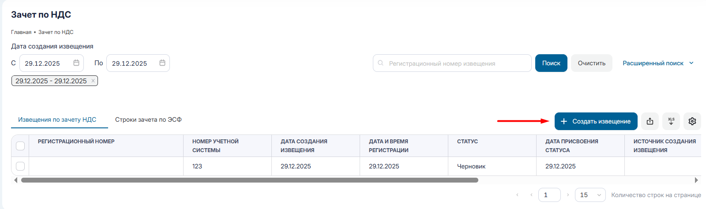
Рисунок 4 – Создание извещения из журнала «Зачет по НДС»
В обоих случаях в системе открывается форма создания извещения об отнесении в зачет НДС.

4.1 Форма извещения
Форма извещения предназначена для ввода и корректировки сведений по отнесению сумм НДС в зачет и содержит:
- общие реквизиты извещения;
- табличную часть со строками по электронным счетам-фактурам;
- элементы управления для выбора способа отнесения сумм НДС;
- действия по сохранению и отправке извещения.
При создании извещения на основании ЭСФ система автоматически формирует строки табличной части и предзаполняет значения на основании данных соответствующих электронных счетов-фактур.
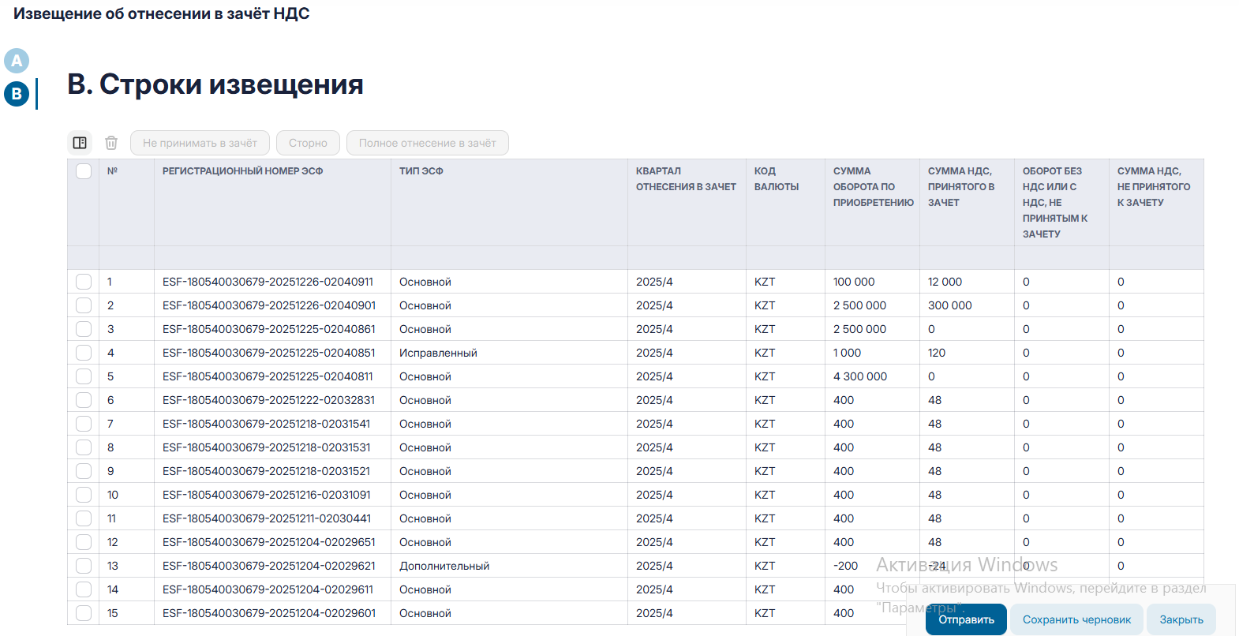
Рисунок 5 – Форма создания извещения, раздел В «Строки извещения»
При создании извещения об отнесении в зачет НДС система по умолчанию заполняет сведения по каждому выбранному ЭСФ как полное отнесение в зачет, включая:
- сумму оборота по приобретению;
- сумму НДС, принятого в зачет;
- нулевые значения по суммам, не принимаемым к зачету.
Пользователь имеет возможность до подписания извещения электронной цифровой подписью изменить способ отнесения сумм НДС по отдельным строкам табличной части.
В форме извещения доступны следующие способы отнесения сумм НДС:
- Полное отнесение в зачет - вся сумма оборота и НДС по ЭСФ принимается к зачету;
- Частичное отнесение в зачет - пользователь вручную указывает суммы оборота и НДС, принимаемые к зачету;
- Не принимать в зачет - суммы оборота и НДС по ЭСФ не принимаются к зачету;
- Сторно - оформление отрицательных значений для корректировки ранее подтвержденных сведений.
При выборе соответствующего способа отнесения система автоматически пересчитывает значения в строке извещения. Пользователь может вручную скорректировать значения в пределах допустимых ограничений до момента подписания извещения ЭЦП.

4.2 Заполнение полей извещения об отнесении в зачет НДС
В табличной части извещения об отнесении НДС в зачет отображаются строки электронных счетов-фактур, по которым пользователь формирует сведения о принятии сумм НДС к зачету.
Квартал отнесения сумм НДС в зачет определяется автоматически на основании даты совершения оборота, указанной в электронном счете-фактуре, с возможностью его изменения.
До подписания извещения электронной цифровой подписью пользователь может изменить квартал отнесения НДС вручную при условии, что выбранный квартал не превышает текущий отчетный квартал.
Изменение квартала отнесения НДС по ранее подтвержденным сведениям осуществляется путем формирования нового извещения в соответствии с правилами корректировки и сторнирования, установленными функционалом ИС ЭСФ.
.
До момента подписания извещения электронной цифровой подписью пользователь может изменить способ отнесения сумм НДС по каждой строке табличной части.
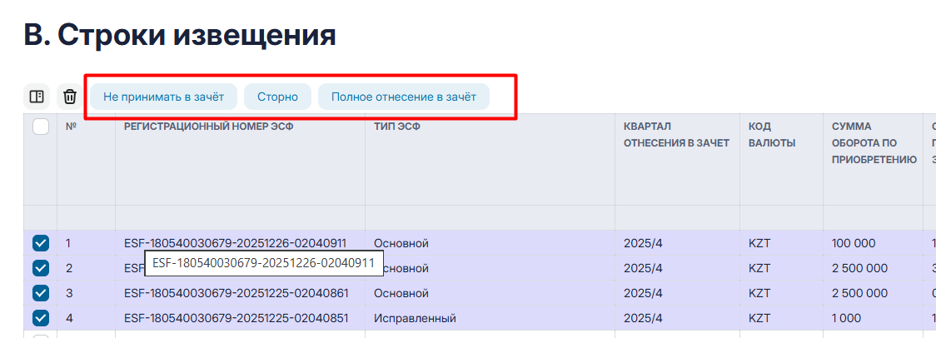
Рисунок 6 –Форма создания извещения
При выборе способа «Полное отнесение в зачет» вся сумма оборота и сумма НДС по соответствующему электронному счету-фактуре принимаются к зачету. Система автоматически заполняет следующие поля строки извещения:
- «Сумма оборота по приобретению» - в размере суммы оборота, указанной в ЭСФ;
- «Сумма НДС, принятого в зачет» - в размере суммы НДС, указанной в ЭСФ;
- «Оборот без НДС или с НДС, не принятым к зачету» - значение «0,00»;
- «Сумма НДС, не принятого к зачету» - значение «0,00».
Для частичного отнесения в зачет пользователь вручную указывает суммы оборота и НДС, принимаемые к зачету, в пределах значений, указанных в соответствующем электронном счете-фактуре.
При выборе способа «Не принимать в зачет» суммы оборота и НДС по соответствующему электронному счету-фактуре не принимаются к зачету. В данном случае система автоматически устанавливает:
- «Сумма оборота по приобретению» - значение «0,00»;
- «Сумма НДС, принятого в зачет» - значение «0,00»;
- «Оборот без НДС или с НДС, не принятым к зачету» - в размере суммы оборота по ЭСФ;
- «Сумма НДС, не принятого к зачету» - в размере суммы НДС по ЭСФ.
Способ «Сторно» используется для корректировки ранее подтвержденных сведений об отнесении сумм НДС в зачет. При выборе данного способа в строках извещения формируются отрицательные значения сумм оборота и НДС, соответствующие корректируемым данным.

4.3 Изменения сведений об отнесении НДС в зачет
Редактирование подтвержденных извещений об отнесении НДС в зачет в ИС ЭСФ не допускается. Принципы изменения данных по отнесению в зачет НДС
- Правка подтвержденных извещений запрещена. Любые изменения оформляются новым извещением.
- Процесс отзыва извещения не поддерживается. Отказ от ранее подтвержденных сведений выполняется через механизмы корректировок/сторно.
Типы изменений:
- Частичная корректировка – пользователь создает новое извещение с новой строкой по тому же ЭСФ и кварталу, где указывает разницу со знаком «+/-» только по тем полям, которые меняются.
- Полное сторно – пользователь создает новое извещение, в котором суммы указаны точной противоположностью ранее подтвержденной записи.
- Перенос между кварталами: если требуется изменить квартал зачета, оформляется полное сторно в исходном квартале и новая положительная запись в нужном квартале.

4.3 Сохранение извещения об отнесении НДС в зачет
В процессе работы с формой извещения об отнесении НДС в зачет пользователю доступны следующие варианты действий:
- Сохранить черновик;
- Отправить.
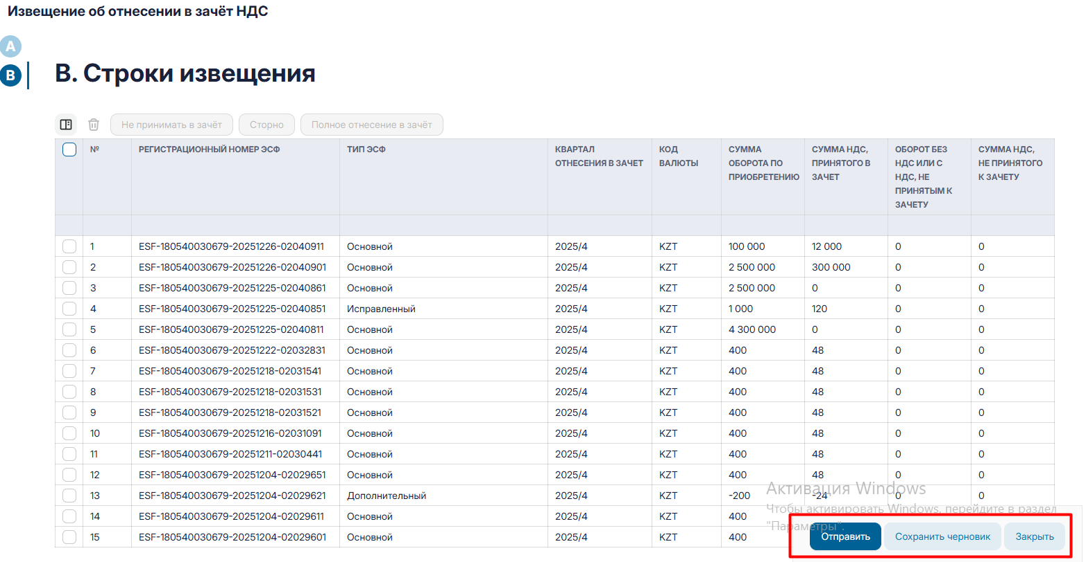
Рисунок 7 – Сохранение извещения
При выборе действия «Сохранить черновик» извещение сохраняется в ИС ЭСФ без подписания электронной цифровой подписью. Извещение в статусе «Черновик»:
- отображается во вкладке «Извещения по зачету НДС»;
- доступно пользователю для последующего редактирования;
- не передается на автоматическую обработку и не используется для формирования сведений по зачету НДС.
Черновик может быть отредактирован, подписан либо удален пользователем в любое время до его отправки.
При выборе действия «Отправить» система выполняет проверку корректности введенных данных и инициирует процесс подписания извещения электронной цифровой подписью (ЭЦП). После успешного подписания ЭЦП:
- извещению присваивается статус «В очереди»;
- извещение передается на автоматическую обработку;
- внесение изменений в извещение становится недоступным.
В ходе автоматической обработки извещение последовательно переходит в статусы «В обработке», а при успешном завершении в статус «Подтверждено».
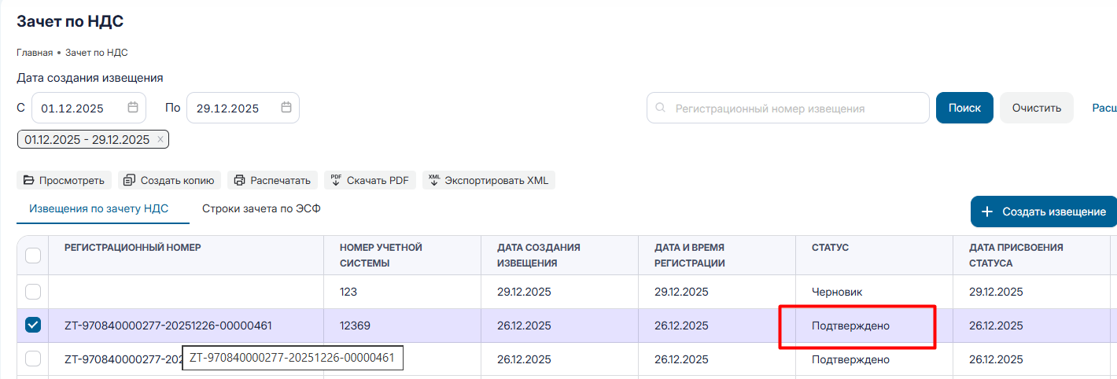
Рисунок 8 – Подтвержденное извещения
В случае выявления ошибок при проверке данных или в процессе автоматической обработки извещения система присваивает извещению статус «Ошибочный» и отображает пользователю информацию о причинах возникновения ошибок на форме просмотра ошибочного извещения.
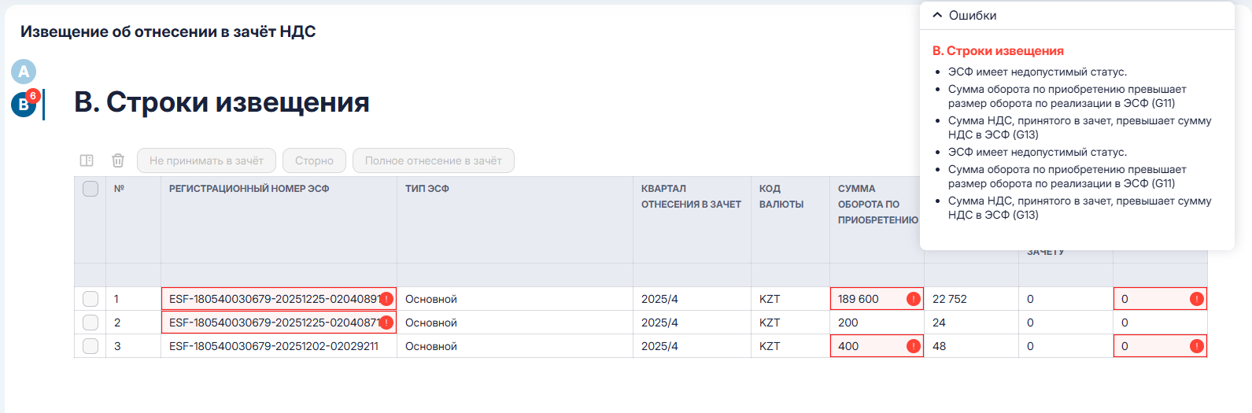
Рисунок 9 – Ошибочное извещения
Для устранения ошибок пользователю необходимо создать новое извещение либо использовать механизм копирования извещения с последующей корректировкой данных.

4.4 Импорт извещения об отнесении НДС в зачет
Функционал импорта извещений об отнесении НДС в зачет предназначен для загрузки извещений в ИС ЭСФ из файлов формата Excel и XML и может использоваться в случаях, когда формирование извещений выполняется вне веб-портала ИС ЭСФ.
Импорт извещений позволяет:
- загрузить извещения из учетных систем, не поддерживающих прямую интеграцию с ИС ЭСФ;
- сократить объем ручного ввода данных на веб-портале;
- обеспечить работу с извещениями при временной недоступности интеграционных сервисов.

Для импорта извещений пользователю необходимо перейти во вкладку «Извещения по зачету НДС» и выбрать действие «Импортировать извещение», после чего указать файл для загрузки. За одну операцию импорта может быть загружен один файл формата Excel или XML.
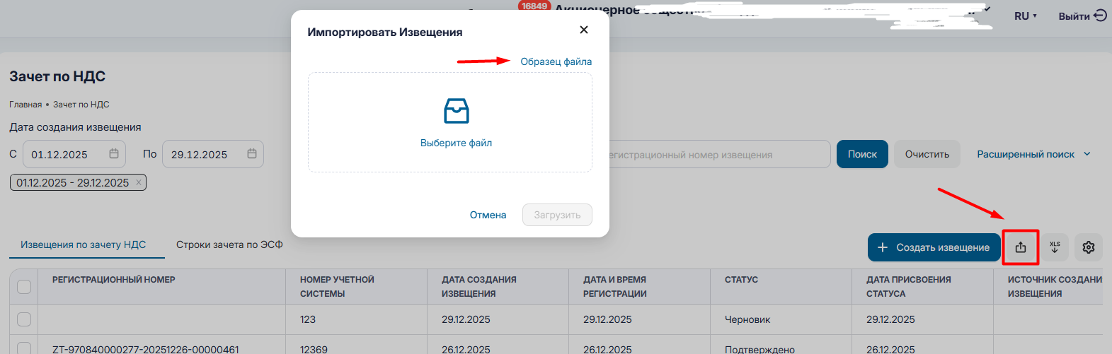
Рисунок 10 – Импорт извещения
4.4.1 Импорт извещений из файла Excel
Импорт извещений из файла Excel выполняется с использованием утвержденного шаблона.
Один Excel-файл может содержать только одно извещение об отнесении НДС в зачет, включающее общие реквизиты извещения и строки по электронным счетам-фактурам.
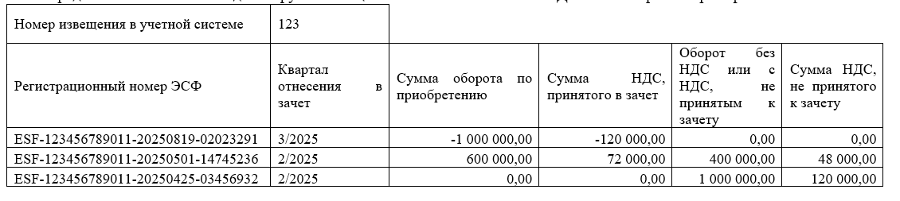
Рисунок 11 – Пример шаблона для импорта извещения из excel файла
Количество строк электронных счетов-фактур в одном извещении не должно превышать 500 строк. В случае превышения указанного лимита импорт файла не выполняется, и пользователю отображается сообщение об ошибке.
При импорте Excel-файла система выполняет проверку:
- соответствия структуры файла утвержденному шаблону;
- наличия обязательных полей;
- допустимого формата файла.
При несоответствии Excel-файла установленным требованиям импорт извещения не выполняется.
Успешно загруженное извещение из Excel-файла сохраняется в ИС ЭСФ в статусе «Черновик» и отображается во вкладке «Извещения по зачету НДС». Такое извещение подлежит обязательному подписанию электронной цифровой подписью пользователем для последующей передачи на обработку.

4.4.2 Импорт извещений из файла XML
Импорт извещений из файлов XML поддерживает пакетную загрузку. Один XML-файл может содержать одно или несколько извещений об отнесении НДС в зачет. При этом для каждого извещения, содержащегося в XML-файле, применяется ограничение: количество строк электронных счетов-фактур в одном извещении не должно превышать 500 строк.
При импорте XML-файла система выполняет проверку корректности структуры и соответствия XSD-схеме. Извещения, соответствующие требованиям, загружаются в ИС ЭСФ, а извещения, содержащие ошибки, отклоняются.
Успешно загруженные извещения из XML-файла отображаются во вкладке «Извещения по зачету НДС» в статусе «Импортирован». Такие извещения доступны пользователю для просмотра и последующей обработки (редактирования, подписания электронной цифровой подписью и отправки).

4.6 Автоматическое аннулирование сведений об отнесении НДС в зачет
В ИС ЭСФ предусмотрен механизм автоматического аннулирования ранее подтвержденных сведений об отнесении НДС в зачет в случаях, когда по ЭСФ, ранее принятому в зачет, происходят изменения, исключающие возможность дальнейшего учета такого ЭСФ для зачета НДС.
Автоматическое аннулирование выполняется без участия пользователя и направлено на обеспечение корректности сведений о зачете НДС.
Автоматическое аннулирование сведений об отнесении НДС в зачет выполняется системой при наступлении одного из следующих подтвержденных событий по ЭСФ:
- отзыв ЭСФ, подтвержденный получателем;
- выписка исправленного ЭСФ, подтвержденная получателем;
- аннулирование ЭСФ при отзыве сопроводительной накладной на товары (СНТ);
- аннулирование ЭСФ при отклонении СНТ;
- аннулирование ЭСФ для целей отнесения в зачет и на вычет.
До момента подтверждения получателем отзыв ЭСФ, исправленный или дополнительный ЭСФ находятся в статусах ожидания подтверждения и не влекут автоматического аннулирования сведений о зачете НДС.

4.6.1 Порядок автоматического аннулирования
При получении информации о подтвержденном событии, влияющем на возможность зачета ЭСФ, система:
- Проверяет наличие ранее подтвержденного извещения об отнесении НДС в зачет по соответствующему ЭСФ.
- В случае если подтвержденное извещение найдено, автоматически формирует новое извещение, содержащее сторнирующие записи по ранее подтвержденным строкам.
- Подписывает автоматическое извещение системной электронной цифровой подписью.
- Присваивает автоматическому извещению регистрационный номер и статус «Подтверждено».
- Отображает автоматическое извещение в интерфейсе ИС ЭСФ.
Автоматическое извещение формируется с указанием причины аннулирования и содержит строки, сторнирующие ранее подтвержденные значения по зачету НДС.
Автоматически сформированное извещение:
- отображается во вкладке «Извещения по зачету НДС»;
- имеет источник создания извещения «Система»
- не подлежит редактированию пользователем.
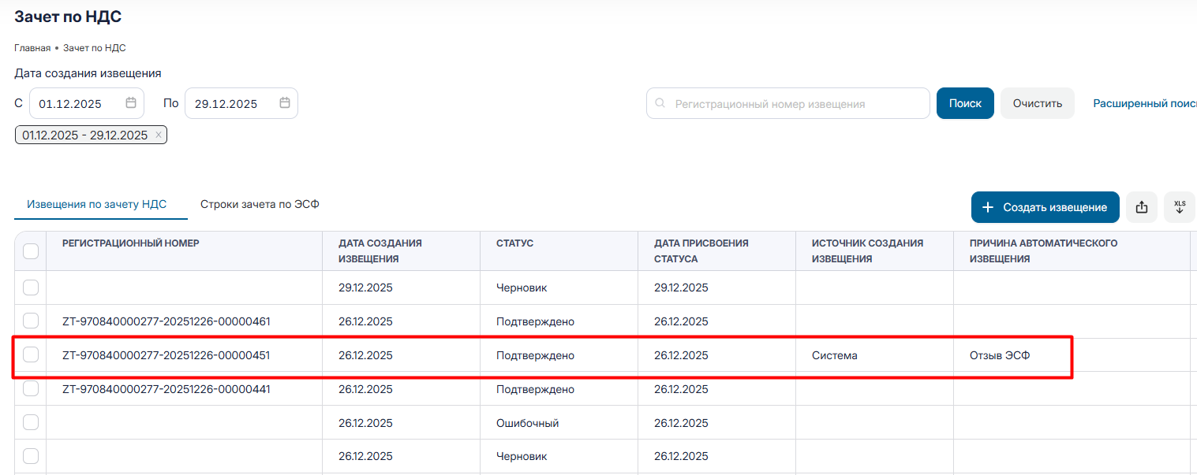
Рисунок 12 – Автоматическое аннулирование зачета
О создании автоматического извещения об аннулировании сведений об отнесении НДС в зачет система формирует уведомление налогоплательщику, которое направляется в личный кабинет ИС ЭСФ и на электронную почту пользователей.
Уведомление содержит сведения о регистрационном номере автоматического извещения, регистрационном номере ЭСФ и причине аннулирования.

4.6 Особенности отнесения НДС в зачет

Отнесение НДС в зачет участниками совместной деятельности
В случае, если получателем ЭСФ является участник совместной деятельности, отнесение сумм НДС в зачет осуществляется в пределах доли участия, установленной для соответствующего участника.
При формировании извещения об отнесении НДС в зачет используются сведения, указанные в разделе H ЭСФ, в котором отражаются данные о распределении оборота и сумм НДС между участниками совместной деятельности.
Каждый участник совместной деятельности формирует извещение об отнесении НДС в зачет только по своей доле, указанной в электронном счете-фактуре. Отнесение сумм НДС, превышающих долю участия, в ИС ЭСФ не допускается.

Отнесение НДС в зачет по ЭСФ, выписанным в адрес филиалов
В случае, если ЭСФ выписан в адрес филиала с указанием головной организации в качестве получателя, отнесение сумм НДС в зачет может быть выполнено:
- филиалом самостоятельно;
- головной организацией централизованно.
Для возможности отнесения НДС в зачет по таким электронным счетам-фактурам в ЭСФ должны быть корректно заполнены следующие поля:
- поле 16 - сведения о получателе (БИН головной организации);
- поле 16.0 - сведения о филиале (БИН филиала).

